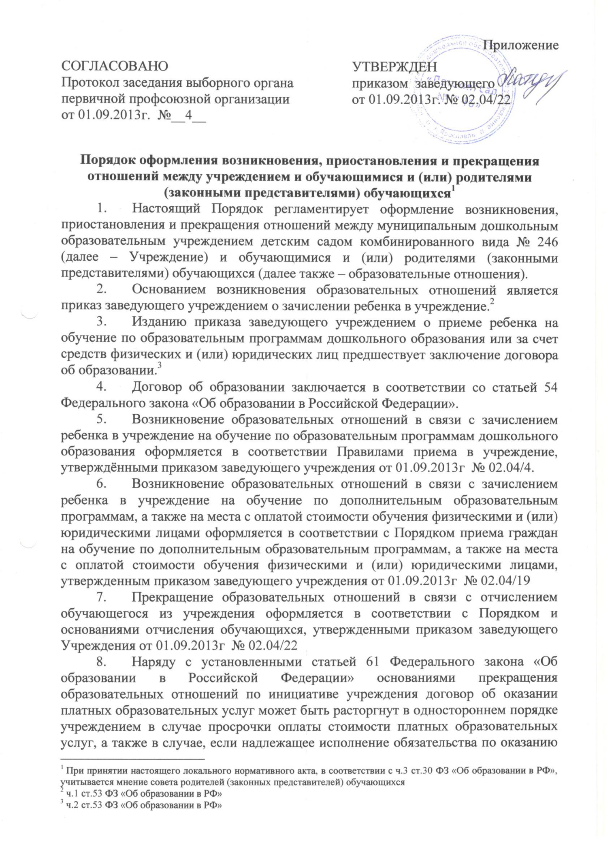

платных образовательных услуг стало невозможным вследствие действий (бездействия) обучающегося.
- Приостановление образовательных отношений, за исключением приостановления образовательных отношений по инициативе учреждения, осуществляется по заявлению родителей (законных представителей) обучающегося.
В заявлении указываются:
- фамилия, имя, отчество (при наличии) обучающегося;
- дата и место рождения;
- причины приостановления образовательных отношений.
- Приостановление образовательных отношений оформляется приказом заведующего учреждением.

ч.7 ст.54 ФЗ «Об образовании в РФ»

